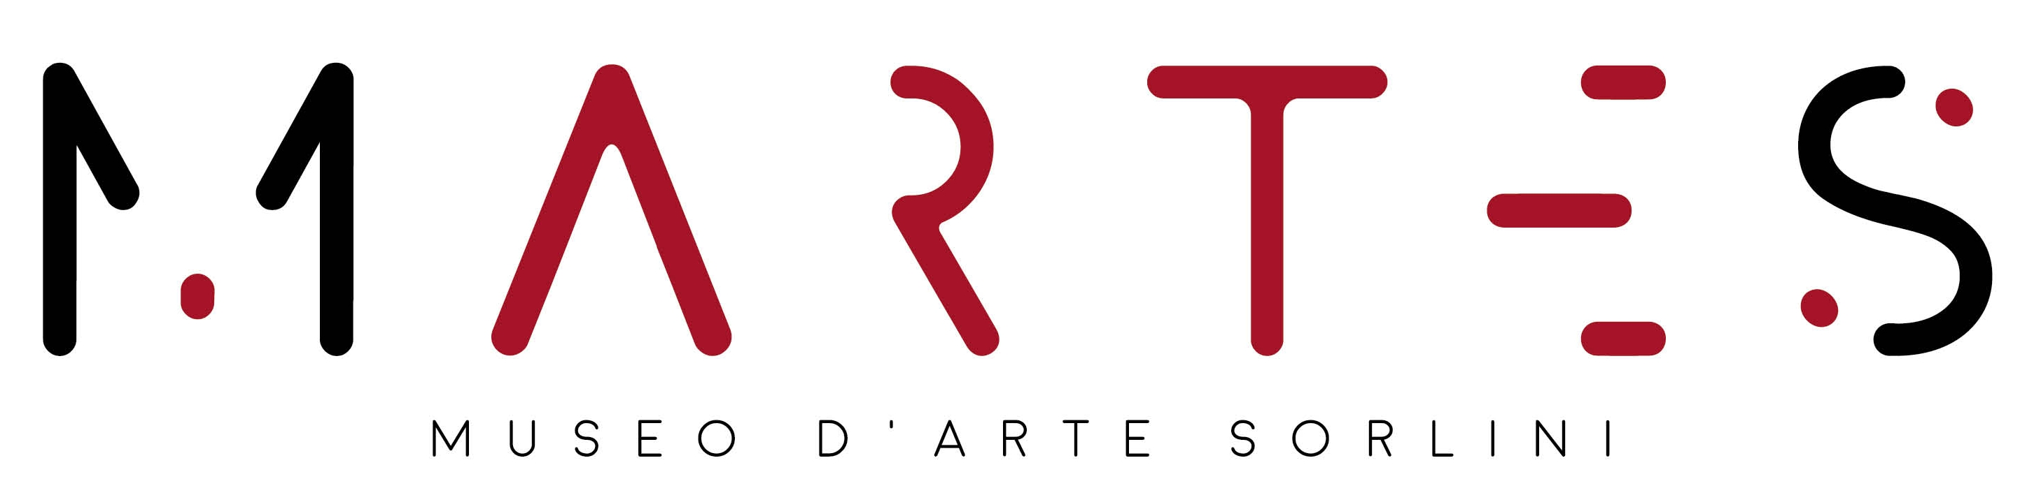

Venerdì 21 settembre 2018 a Calvagese della Riviera (Bs)
Concerto e visita serale
al MarteS-Museo d’Arte Sorlini
Per la rassegna “La grande musica
nei luoghi dell’arte, della natura e del gusto”
spettacolo del Duo Blanco-Bosco

Dopo il grande successo di pubblico in occasione delle Giornate FAI di Primavera, il MarteS-Museo d’Arte Sorlini di Calvagese della Riviera (Bs) delizioso borgo dell’immediato entroterra del lago di Garda, prosegue con le iniziative volte a fare conoscere e valorizzare una delle collezioni d’arte private più importanti in Italia. Il mese di agosto è stato caratterizzato da una seguitissima rassegna di cinema all’aperto. Il prossimo appuntamento sarà un raffinato concerto del Duo Blanco-Bosco, in programma il 21 settembre nel cortile principale di Palazzo Sorlini (l’evento sarà comunque garantito anche in caso di maltempo). Il concerto sarà una piacevole e colta occasione per visitare il MarteS, che accoglierà i visitatori oltre i suoi normali orari d’apertura. Il programma della serata inizierà alle 19.45 proprio con la visita guidata alle 14 sale del museo, dove sono esposte straordinarie tele dei grandi protagonisti della pittura veneta, principalmente settecentesca.
Seguirà una degustazione di pregiati vini dell’Azienda Agricola F.lli Recchia con salumi e formaggi Trentin.

Il Concerto inizierà alle 21.00 e vedrà esibirsi il noto e pluripremiato Duo composto dalla spagnola Beatrìz Blanco al violoncello e dall’italiano Federico Bosco al pianoforte. Intitolato “À Paris”, il programma si inanellerà fra musiche di Debussy, Fauré, Boulanger, Franck. L’evento, organizzato in collaborazione con la Fondazione Luciano Sorlini e il Comune di Calvagese della Riviera, rientra nel cartellone della rassegna “La grande musica nei luoghi dell’arte, della natura e del gusto”, 10 appuntamenti estivi in luoghi di particolare suggestione e storia fra Lombardia e Veneto, che ospitano concerti eseguiti dai vincitori del Concorso internazionale di musica da camera “Salieri – Zinetti” (Verona-Mantova).
Il Duo Blanco-Bosco ha vinto nel 2015 il 1° Premio ex aequo - Premio Fondazione Cattolica Assicurazioni all’eccellenza.

I musicisti
Beatrìz Blanco e Federico Bosco suonano insieme dal 2008, anno in cui si sono conosciuti alla Hochschule di Basilea. Si sono esibiti in duo in scenari importanti, come l’Auditorium di Barcellona, il Festival di Granada, il Salzburger Kammermusikfestival, la Fondazione Juan March di Madrid ed altri. Nel 2015 ottengono il primo premio al Concorso internazionale di Musica da Camera “Salieri - Zinetti” e pubblicano il loro primo album con la casa discografica Odradek, dedicato a Chopin e al suo amico Franchomme.
Elogiata da critica e pubblico per la sua personalità e musicalità, Beatrìz Blanco è parte della nuova generazione di musicisti spagnoli. Dopo aver ottenuto nel suo paese i primi premi del “Primer Palau” (Barcellona) e della Gioventù musicale, ha ricevuto recentemente il premio d’onore 2013 del governo austriaco e il Rahn Musikpreis in Svizzera. Ha suonato con l’Orchestra di Castiglia e Leon, cui seguono collaborazioni con l’Orchestra Sinfónica de RTVE, Symphonieorchester Basel, Musikkollegium Winterthur, Argovia Philarmonic, Sinfónica del Vallés, Filarmónica de Málaga. Suona uno strumento di C. Pierray del 1720, che ha ottenuto grazie all’aiuto della Fondazione August Pickhardt.
Federico Bosco ha studiato pianoforte con Claudio Voghera, Filippo Gamba e Adrian Oetiker e direzione d’orchestra con Rodolfo Fischer. Ha suonato con diverse Orchestre (tra cui Basler Sinfonieorchester, Schweizer Jugend Sinfonieorchester) e si presenta in recital e in gruppi cameristici in tutta Europa (tra gli altri Festival di Granada, Festival di musica da camera di Salisburgo, Fondazione Juan March, Lingotto Musica). Nel 2013 debutta al Festival di Lucerna con il clarinettista Pablo Barragán.

MarteS - Museo d’arte Sorlini
Inaugurato il 31 marzo 2018, questo singolare museo privato rende pubblica la straordinaria collezione di oltre 180 dipinti, formata dall’imprenditore bresciano Luciano Sorlini (1925-2015). Circa 500 anni di pittura, dal Trecento all’Ottocento allestiti nella monumentale cornice del Palazzo Sorlini a Calvagese della Riviera (Bs): 14 ambienti in oltre mille metri quadri espositivi. Oltre ai grandi maestri veneziani e veneti del ‘600 e ‘700 che costituiscono il cuore della Collezione - con opere di Tiepolo, Guardi, Canaletto, Diziani, Longhi - sono presenti opere di Giovanni Bellini, Bramantino, Ricci, Pitocchetto. Il percorso della visita guidata consente di conoscere il gusto e le scelte di un collezionista bresciano animato dalla passione per il Bello e per la grande pittura di figura.
L’edificio in cui ha sede il MarteS è seicentesco, caratterizzato da un elegante cortile prospettico. www.museomartes.com

I biglietti per l’evento
Il costo del biglietto di partecipazione al programma completo della serata (visita guidata al MarteS, degustazione, concerto) è di € 12,00. Gratuito per giovani al di sotto dei 18 anni (persone con handicap: gratuito l’accompagnatore). La biglietteria sarà attiva a partire dalle ore 19.00. I biglietti si potranno acquistare in anticipo al Box Office di Verona (via Pallone 16, tel. 045 8011154) e online tramite il sito www.musictick.com.

Per informazioni: MarteS • Museo d’Arte Sorlini
Piazza Roma, 1 - Calvagese della Riviera (Bs)
Tel. +39 030 5787631 | www.museomartes.com | info@museomartes.com

Ufficio Stampa: AGORA’ di Marina Tagliaferri
Tel. 0481 62385 | www.studio-agora.it | agora@studio-agora.it

